Evaluation Energie et pollution

CONDITIONS DE REALISATION  - Travail autonome  - Aucun document autorisé  - Respect des consignes  - Durée 40 minutes | CRITERES DE REUSSITE  - non respect du temps – 1 point  - non respect des consignes – 1 point  - travail non autonome – 1 point

Situation d’après : notre-planete.info
Le pétrole à 70 $ le baril !
Ce n’est un secret pour personne : nous consommons beaucoup trop d’énergie, très au delà du raisonnable et même, du nécessaire.
C’est ainsi que nos émissions de CO2 ont augmenté de 60% depuis 1970 et poursuivent leur progression en raison d’une consommation énergétique mondiale en forte croissance. La pollution liée à cette consommation effrénée est la première responsable des gaz à effet de serre et du réchauffement climatique ainsi que de nos asthmes et autres allergies urbaines.
Même si nous trouvons un moyen pour ne plus avoir besoin de respirer, notre avenir énergétique ne dépend pas uniquement des réserves de pétrole. Face au changement climatique et à son coût écologique et humain, la consommation d’hydrocarbure ne peut plus continuer au rythme actuel. Avant que l’or noir ne s’évapore - dans sa totalité - en "ciel noir", il est plutôt positif que son prix reflète mieux sa rareté (c’est une énergie non renouvelable) et nous pousse à revoir notre modèle de croissance, irrationnel dans sa forme actuelle.
Retour devant la scène des ressources énergétiques alternatives
Les technologies qui permettent de minimiser les émissions de gaz à effet de serre -que ce soit dans les transports ou dans l’industrie - peinent à se développer car elles restent encore trop chères par rapport au pétrole (il devient intéressant d’utiliser d’autres technologies si elles ne coûtent pas plus cher que le pétrole). Actuellement, l’écart de prix se réduit avec l’explosion du prix du baril. Les économies d’énergies possibles, conjuguées à l’utilisation des énergies non polluantes, pourraient permettre d’envisager une réduction des émissions de gaz à effet de serre pouvant aller jusqu’à 60%.

1 – ANALYSE DE LA SITUATION

1.1 – Enoncer brièvement le problème posé dans la situation. (1 point)
………………………………………………………………………………………………………………………………………………………………………………………………
………………………………………………………………………………………………………………………………………………………………………………………………
………………………………………………………………………………………………………………………………………………………………………………………………
………………………………………………………………………………………………………………………………………………………………………………………………
………………………………………………………………………………………………………………………………………………………………………………………………
………………………………………………………………………………………………………………………………………………………………………………………………

1.2 – Indiquer 2 thèmes du programme de VSP liés à ce problème. (1 point)
………………………………………………………………………………………………………………………………………………………………………………………………
………………………………………………………………………………………………………………………………………………………………………………………………
………………………………………………………………………………………………………………………………………………………………………………………………
………………………………………………………………………………………………………………………………………………………………………………………………
………………………………………………………………………………………………………………………………………………………………………………………………
2 – MOBILISER LES CONNAISSANCES UTILES

2.1 Les sources d’énergie
Document 1 infographie Carrefour

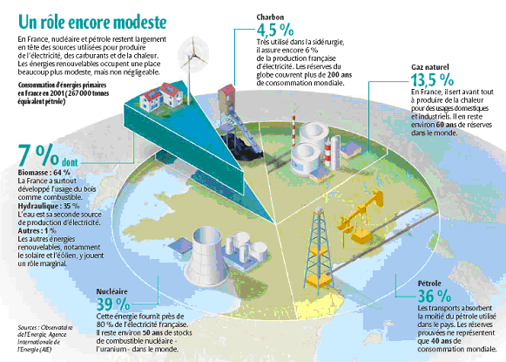

2.1.1 – Classer les énergies mentionnées dans le doc. 1 dans le tableau suivant (2 points)

Energies ………………………………… | Energies …………………………………
- Biomasse  - …………………………………………  - …………………………………………  - ………………………………………… | - Nucléaire  - ………………………………………………  - ………………………………………………  - ………………………………………………

2.1.2 – Enoncer pour 3 sources d’énergie du doc.1, 2 avantages et 2 inconvénients. (3 points)

Source d’énergie | Avantage | inconvénient

2.2 – Les économies d’énergie

2.2.1 – Proposer 5 conseils pour économiser l’énergie domestique en vous aidant du document 2 (2.5)
Document 2 infographie Carrefour
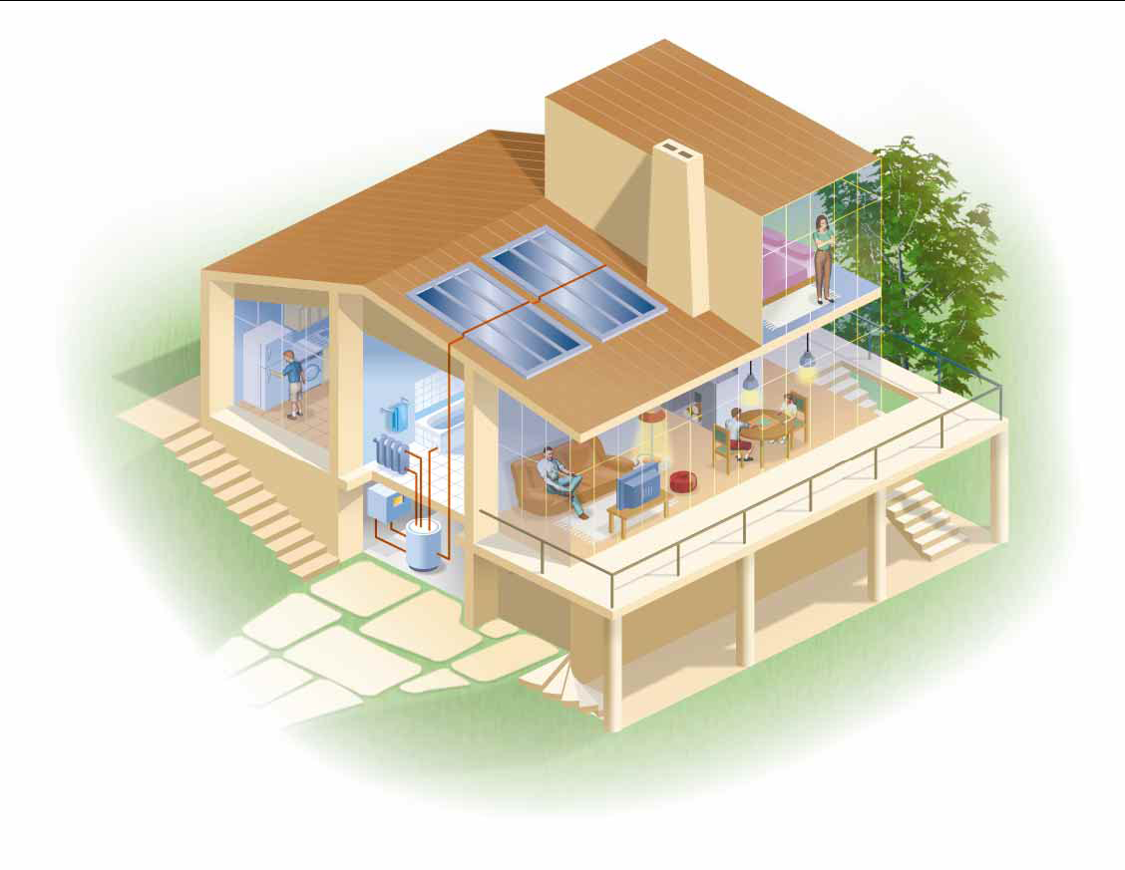

- …………………………………………………………………………………………………………………………………………………………………………………………………………………………………………………………………………………………………………………………………………………………………………………………………………
- …………………………………………………………………………………………………………………………………………………………………………………………………………………………………………………………………………………………………………………………………………………………………………………………………………
- …………………………………………………………………………………………………………………………………………………………………………………………………………………………………………………………………………………………………………………………………………………………………………………………………………
- …………………………………………………………………………………………………………………………………………………………………………………………………………………………………………………………………………………………………………………………………………………………………………………………………………
- …………………………………………………………………………………………………………………………………………………………………………………………………………………………………………………………………………………………………………………………………………………………………………………………………………

2.3 – La qualité de l’air et les polluants
Document 3 Source AIRMAREX
L’association Airmaraix est chargée de surveiller la qualité de l’air :
- de l'Est des Bouches-du-Rhône,
- du Var
- du Vaucluse.
Airmaraix fait partie des 41 Associations Agréées de Surveillance de la Qualité de l’Air (AASQA) en France, regroupées au sein de la Fédération ATMO. L’association, régie par la loi de 1901, existe depuis 1982. Elle est agréée par le Ministère de l’Ecologie et du Développement Durable.
Dans le cadre de la mission d'intérêt général qui lui est confiée par les pouvoirs publics et dans le respect des textes en vigueur, l'association Airmaraix :
• Assure la mise en œuvre par tous moyens de mesures, surveillance, observation et traitement de données collectées, pour aboutir à une perception précise et objective de l'état de la qualité de l'air sur sa zone de compétence.
• Réalise des études, des bilans contribuant à une meilleure connaissance de la qualité de l'air.
• Diffuse toutes informations conséquentes.
• Participe à tous échanges, réflexions, consultations, manifestations ou initiatives concourant à son objet social.

2.3.1 – Nommer les missions de l’association Airmarex. (2 points)

- …………………………………………………………………………………………………………………………………………………………………………………………………………………………………………………………………………………………………………………………………………………………………………………………………………
- …………………………………………………………………………………………………………………………………………………………………………………………………………………………………………………………………………………………………………………………………………………………………………………………………………
- …………………………………………………………………………………………………………………………………………………………………………………………………………………………………………………………………………………………………………………………………………………………………………………………………………
- …………………………………………………………………………………………………………………………………………………………………………………………………………………………………………………………………………………………………………………………………………………………………………………………………………
2.3.2 – Nommer le ministère dont dépendent les associations chargées de la surveillance de la qualité de l’air. (1 point)
………………………………………………………………………………………………………………………………………………………………………………………………
………………………………………………………………………………………………………………………………………………………………………………………………
2.3.3 – Indiquer à quoi correspondent les indices chiffrés de la colonne qualité de l’air du doc.3 (1 pt)
Document 3 Source Airmarex
Indices d'aujourd'hui,  4-1-2006 | Qualité de l'air | SO2 | NO2 | O3 | PM10 | Prévision pour demain
AIX-EN-PCE |  | Moyenne | 1 | 5 | 2 | 3
AVIGNON |  | Très bonne | 1 | 1 | 2 | 2
MARSEILLE |  | Bonne | 2 | 4 | 1 | 4
TOULON |  | Médiocre | - | 6 | 3 | 5
………………………………………………………………………………………………………………………………………………………………………………………………
………………………………………………………………………………………………………………………………………………………………………………………………

